**Prática 2 – DER (brmodelo)**

**Nome completo: Fernando Maldonado Fernandes**

Desenvolva o DER (Diagrama Entidade-Relacionamento), para os sistemas a seguir, definindo as **entidades, atributos, atributo chave (Primary key), relacionamentos e cardinalidades dos relacionamentos**.

1. **Uma imobiliária trabalha tanto com administração de condomínios, quanto de locações. Uma entrevista com gerente resultou nas seguintes informações:**
   1. Os condomínios são formados por residências do tipo casa ou apartamento, cada qual com seu número;
   2. Cada residência é de propriedade de uma ou mais pessoas. Uma pessoa pode possuir diversas delas ou nenhuma.
   3. Cada residência pode estar alugada para no máximo uma pessoa. Uma pessoa pode alugar diversas residências.

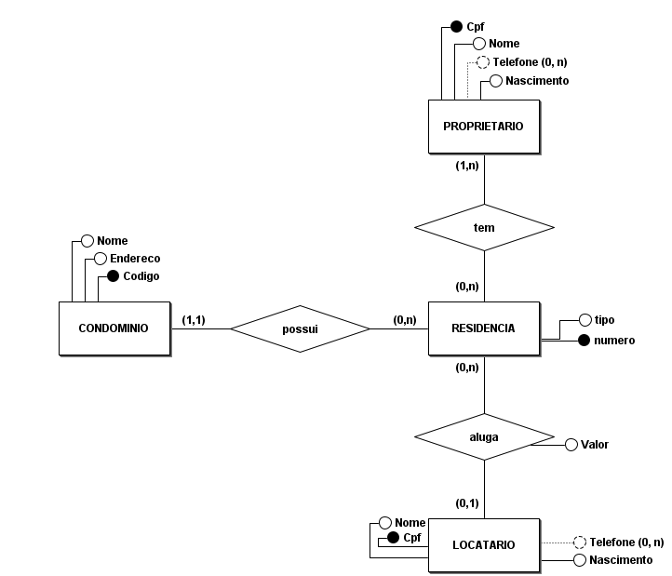

Correção: Locatario e Proprietario devem ser os mesmos, entidade: “Pessoa” com 2 relacionamentos (propriedade e aluga)

Duas entidades com atributos iguais, pode facilmente virar uma entidade só!

1. **A FATEC precisa desenvolver um sistema para seus eventos:**
   1. São vários eventos durante o ano, que pode conter palestras e minicursos, com informações únicas como id_evento, titulo, palestrante, carga_horaria, data, duracao;
   2. Cadastro dos participantes, podendo ser alunos, professores e externos;
   3. Uma pessoa pode se cadastrar e depois se inscrever em vários eventos;
   4. Controlar frequencia dos participantes, considerando para isso data e um único horário_entrada e horário_saida.

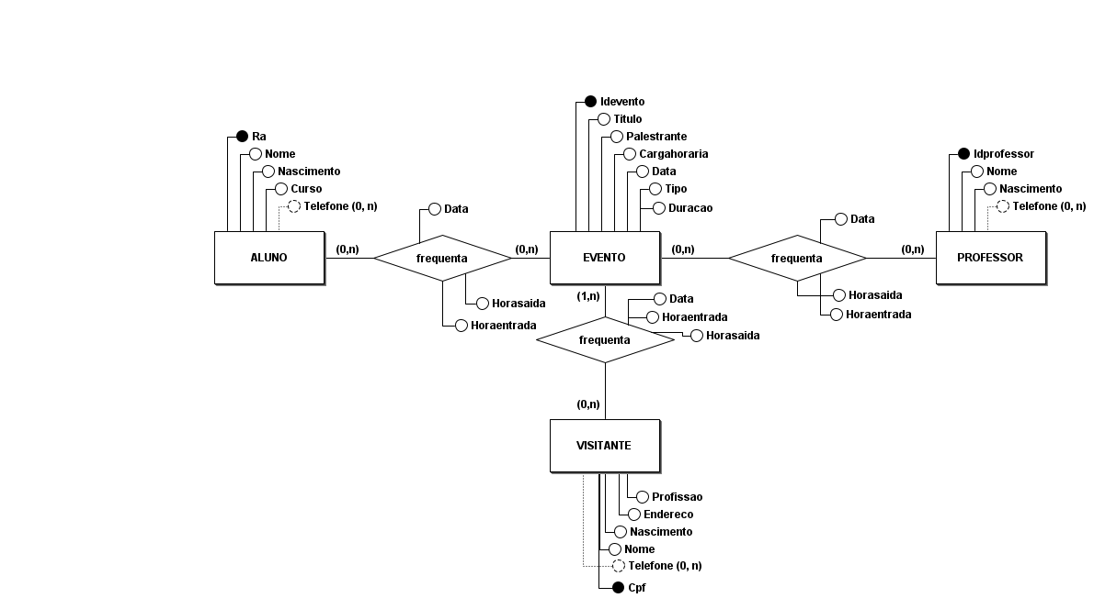

Correção: Novamente, sem necessidade de tantas entidades, 3 delas poderiam virar a entidade “Participante”, com 2 relacionamentos com a entidade “Evento”: Inscreve e Frequenta.  
  
O relacionamento “frequenta” teria ainda os atributos igual no exemplo acima.

**3) A engenharia reversa é um processo de abstração, que parte de um sistema pronto e resulta em um modelo conceitual. Faça esta tarefa para o caso a seguir:**



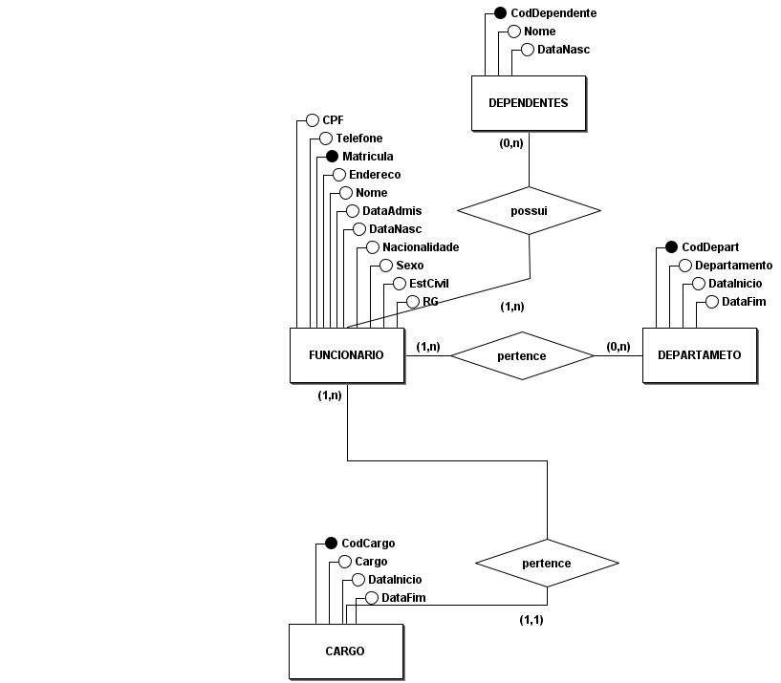

Correçao: As datas de departamento e cargo pertencem aos relacionamentos entre eles e o funcionário, não as entidades em si!